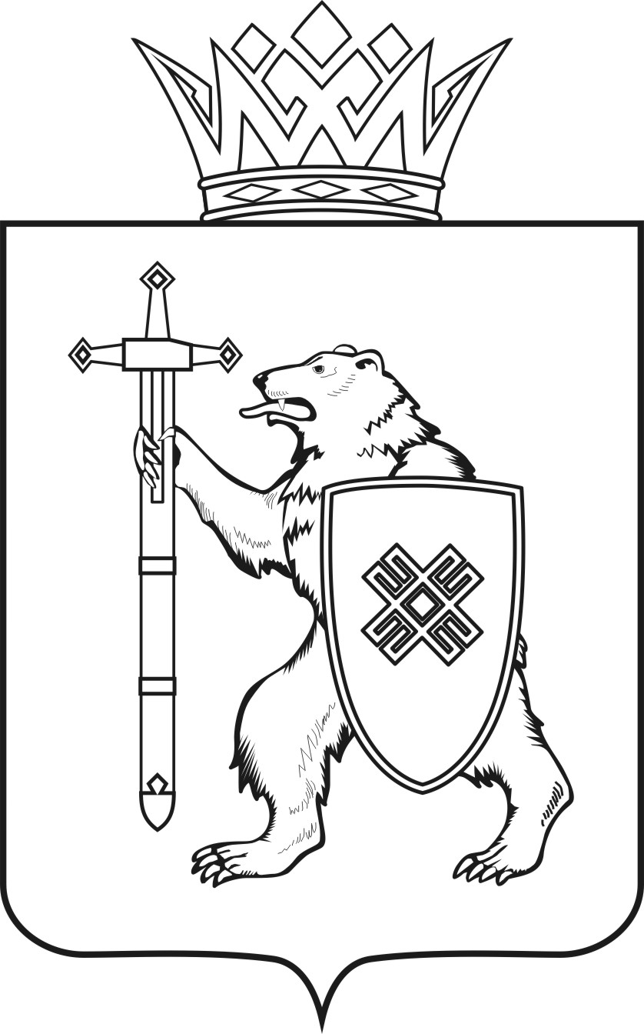

МАРИЙ ЭЛ РЕСПУБЛИКЫН  КУГЫЖАНЫШ ПОГО  МИНИСТЕРСТВЫЖЕ  Ш УД Ы К |  |  | МИНИСТЕРСТВО  ГОСУДАРСТВЕННОГО ИМУЩЕСТВА  РЕСПУБЛИКИ МАРИЙ ЭЛ  П Р И К А З
от |  | 2020 |  | г. | № | нп

О внесении изменения в приказ Министерства государственного имущества Республики Марий Эл от 26 декабря 2017 г. № 25-нп

В соответствии с Федеральным законом от 16 декабря 2019 г.
№ 432-ФЗ «О внесении изменений в отдельные законодательные акты Российской федерации в целях совершенствования законодательства Российской Федерации о противодействии коррупции» п р и к а з ы в а ю:
- Внести в приказ Министерства государственного имущества Республики Марий Эл от 26 декабря 2017 г. № 25-нп «Об утверждении Положения о порядке разрешения представителем нанимателя государственному гражданскому служащему Республики Марий Эл в Министерстве государственного имущества Республики Марий Эл на участие на безвозмездной основе в управлении некоммерческими организациями в качестве единоличного исполнительного органа или на вхождение в состав их коллегиальных органов управления» следующие изменения:
- в преамбуле слова «Республики Марий Эл» заменить словами «Российской Федерации»;
- в наименовании и в пункте 1 слова «в качестве единоличного исполнительного органа или на вхождение в состав их коллегиальных органов управления» исключить;
- в Положении о порядке разрешения представителем нанимателя государственному гражданскому служащему Республики
Марий Эл в Министерстве государственного имущества Республики Марий Эл на участие на безвозмездной основе в управлении некоммерческими организациями в качестве единоличного исполнительного органа или на вхождение в состав их коллегиальных органов управления:
в наименовании слова «в качестве единоличного исполнительного органа или на вхождение в состав их коллегиальных органов управления» исключить;
пункт 1 изложить в новой редакции:
«1. Настоящее Положение о порядке разрешения представителем нанимателя государственным гражданским служащим Республики
Марий Эл в Министерстве государственного имущества Республики Марий Эл на участие на безвозмездной основе в управлении некоммерческими организациями (далее – Положение) разработано
в соответствии с пунктом 3 части 1 статьи 17 Федерального закона
от 27 июля 2004 г. № 79-ФЗ «О государственной гражданской службе Российской Федерации» и определяет порядок разрешения представителем нанимателя государственному гражданскому служащему Республики Марий Эл в Министерстве государственного имущества Республики Марий Эл (далее – гражданские служащие) на участие на безвозмездной основе в управлении некоммерческой организации (кроме участия
в управлении политической партией, органом профессионального союза,
в том числе выборным органом первичной профсоюзной организации, созданной в государственном органе, участия в съезде (конференции)
или общем собрании иной общественной организации, жилищного, жилищно-строительного, гаражного кооперативов, товарищества собственников недвижимости) (далее – некоммерческие организации).
Настоящее Положение распространяется на гражданских служащих Республики Марий Эл, представителем нанимателя
для которых является министр государственного имущества
Республики Марий Эл (далее – министр).».

Министр Н.В.Севостьянова

